Operações

- $(u+v)'=u’+v’$

- ${\left(u.v\right)}^{'}=u.v^{'}+v.u'$

- ${\left(u^{n}\right)}^{'}=n.u^{n-1}.u'$

- ${\left(u^{v}\right)}^{'}=v.u^{v-1}.u^{'}+u^{v}.ln\left(u\right).v'$

- ${\left(\frac{u}{v}\right)}^{'}=\frac{u^{'}v-v^{'}u}{v^{2}}$

- $\left[\left(u∘v\right)(x)\right]'=\left[u\left(v\left(x\right)\right)\right]'$ $=u^{'}\left(v\left(x\right)\right).v'(x)$

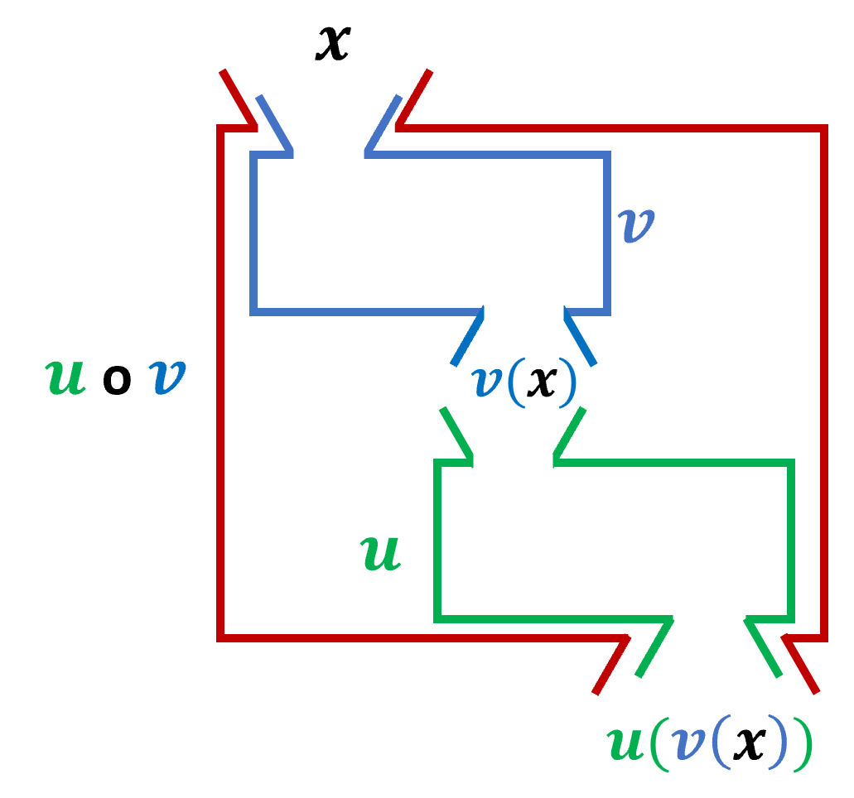

Funções Usuais

- $sen u ⇒$ $cos u.u’$

- $cos u ⇒$ $-sen u.u’$

- $\operatorname{tg}{u} ⇒\sec^{2}{u.u' }$

- $\sec{u} ⇒sec u.tg u.u'$

- $cotg u ⇒- cossec^{2} u.u'$

- $cossec u ⇒- cossec u. cot u.u’$

- $e^{u}⇒ e^{u}.u'$

- $a^{u}⇒ a^{u}.ln(a).u'$

- n$\left(u\right)⇒$ $\frac{u^{'}}{u}$
- log_{a}$(u) ⇒$ log_{a}(e) $\frac{u^{'}}{u}$

